Краеведческо-географический проект

«Вижу чудное приволье»

Разработчик и организатор: МБУ "Гимназия №35" (Г. Тольятти)

Участники проекта: команда учащихся 7-8-х классов МАОУ «Лицей»
Руководитель: Татарникова Людмила Викторовна,
учитель географии МАОУ «Лицей»

Занятие 1  19.09.2018  12.00-13.30 | 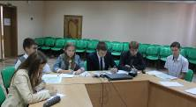 | https://fobr.ru/?event=vizhu-chudnoe-privole
Занятие 2  24.10.2018  12.00-13.30 | 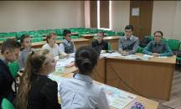 | https://fobr.ru/?event=vizhu-chudnoe-privole-2
Занятие 3  21.11.2018  12.00-13.30 | 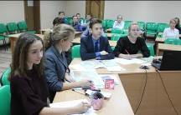 | https://fobr.ru/?event=vizhu-chudnoe-privole-3
Занятие 4  19.12.2018  12.00-13.30 | 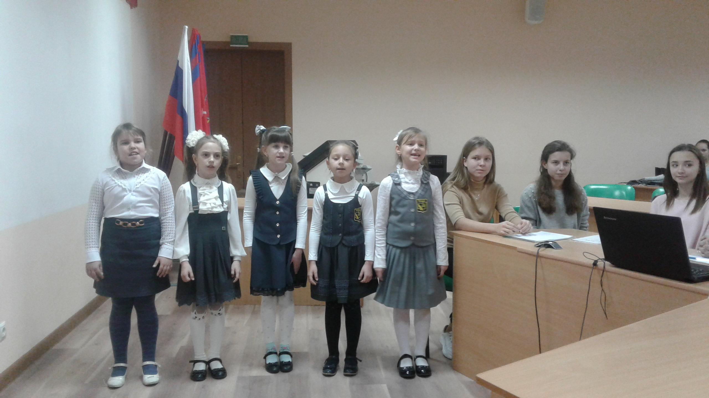 | https://fobr.ru/?event=vizhu-chudnoe-privole-4
Занятие 5  16.01.2019  12.00-13.30 | “Благодарим Вас за столь увлекательную, познавательную, незабываемую и невероятно интересную игру. Нашей команде очень понравилась интерактивная игра: конкурсы интересны, команды составляют хорошую конкуренцию” (Багило Глеб, Белявцев Сергей, ученики 9 класса).  “Мы узнали много нового, повторили ранее изученное. Для меня это была очень интересная и познавательная игра” (Макарова Елена, 7 класс). | https://fobr.ru/?event=proekt-po-geografii-i-kraevedeniyu-vizhu-chudnoe-privole-zanyatie-5

